Дата проведення_______________

Практикум 4
Практична робота
Тема: Визначення мінералів та гірських порід. Визначення основних скам'янілостей за зразками, муляжем або малюнками.
Мета: поглибити знання про мінерали, гірські породи та скам’янілості; розвивати вміння визначати їх за зразками.
Обладнання: колекції мінералів, гірських порід, скам’янілостей, визначник мінералів та гірських порід, картка-визначник скам’янілостей.

Завдання 1.
  - Співставити термін та його визначення:

- Мінерал

- Гірська порода

- Скам’янілість

А) залишки об'єктів колишніх геологічних епох, виявлені людьми при розкопках або що оголилися в результаті ерозії;
Б) природна хімічна сполука кристалічної будови, що утворилась під час геологічних та геохімічних процесів, однорідна за своєю фізичною будовою та хімічним складом;
В) природні агрегати однорідних або різних мінералів, утворених за певних геологічних умов у земній корі або на її поверхні.

Відповідь:_______________________________________________________

Завдання2.
Визначення мінералів.
2.1. Користуючись визначником мінералів та гірських порід визначте назви 3-х мінералів (на вибір учня) поданих у шкільній колекції, результати дослідження запишіть у таблицю 1.

Таблиця 1
№  зразка | Назва мінералу | Загальна характеристика мінералу
……………………………….....................................
…………………………………………………………
…………………………………………………………
…………………………………………………………
…………………………………………………………
…………………………………………………………
…………………………………………………………
…………………………………………………………
…………………………………………………………
…………………………………………………………
…………………………………………………………
………………………………………………………….

Завдання 3.
Визначення гірських порід
  - Користуючись визначником мінералів та гірських порід визначте назви 3-х гірські породи (на вибір учня) поданих у шкільній колекції, результати дослідження запишіть у таблицю 2.
Таблиця 2
№  зразка | Назва гірської  породи | Коротка характеристика
……………………………….....................................
…………………………………………………………
…………………………………………………………
…………………………………………………………
…………………………………………………………
…………………………………………………………
…………………………………………………………
…………………………………………………………
…………………………………………………………
…………………………………………………………
…………………………………………………………
………………………………………………………….

  - Поясніть, яка відмінність між мінералами та гірськими породами?
________________________________________________________________________________________________________________________________________________________________________________________________________________________________________________________________________________________________________________________________________________________________________________________________________________________________________________________________________________________

Завдання 4.
Вивчення скам’янілостей.

4.1. Вставте пропущенні слова у визначення.
Фосиліза́ція — процес переходу похованих _________ організмів у викопний стан, перетворення компонентів біосфери в компоненти земної _______. Полягає в збереженні ___________ частин організмів (кісток, раковин) і в заміщенні видалених ____________ мінеральними новоутвореннями. Відповідно викопні рештки ____________ називаються – фосілії (від лат. fossilis — викопний). Фосилії вивчає – _______________.

Перевір себе: решток, організмів , кори, палеонтологія, твердих, сполук.

4.2.Проаналізувати дані подання в таблиці 3 та порівняйте їх з шкільною колекцією скам’янілостей.
Таблиця 3
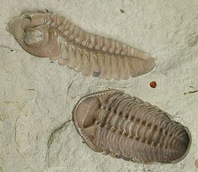 | 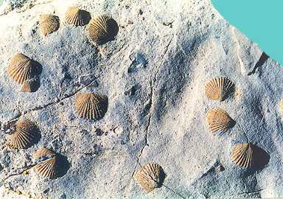  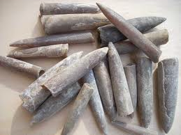
Трилобіт  Членистоногі | Белемніт  Головоногі молюски | Середньоордовицькі брахіоподи Plectorthis  Достулкові молюски
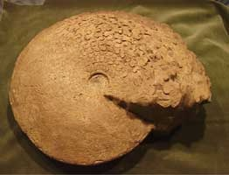 | 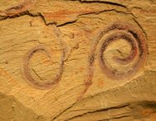  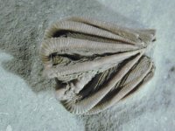
Амоніт Coilopocerus  Черевоногі молюски | Криноидей (Agaricrinus) Camerate лілій блискучий  Коралові поліпи, Лілійні | Maotianshania cylindrica  Круглі черви  Раннього кембрію

Вкажи назви скам’янілих організмів представлених в шкільній колекції:
________________________________________________________________________________________________________________________________________________________________________________________________________________________________________________________________________________

4.3. Схематично зобразіть скам’янілі рештки двох організмів (на вибір учня) та підпишіть їх.

Висновок: ___________________________________________________________
________________________________________________________________________________________________________________________________________________________________________________________________________________________________________________________________________________________________________________________________________________________________________________________________________________________________________________________________________________________________________________________________________________________________________________________________________________________________________________________________________________________________________________________________________________________________________________________________________________________________________________________________________________________________________________________________________________________________________________________________________________________________________________________________________________________________________________________________________________________________________________________________________________________________________________________________________________________________________________________________________________________________________________________________________________________________________________________________________________________________________________________________________________________________________________________________________________________________________________________________________________________________

